Matematyka > klasa 7 > Lekcja 18 > Temat: Działania na potęgach

z. 1, 2, 5 /97
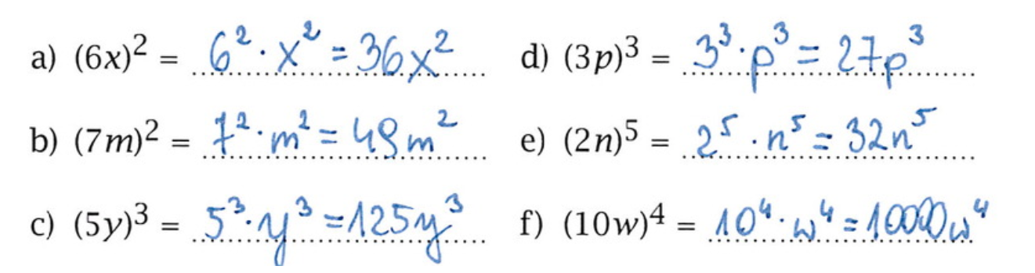
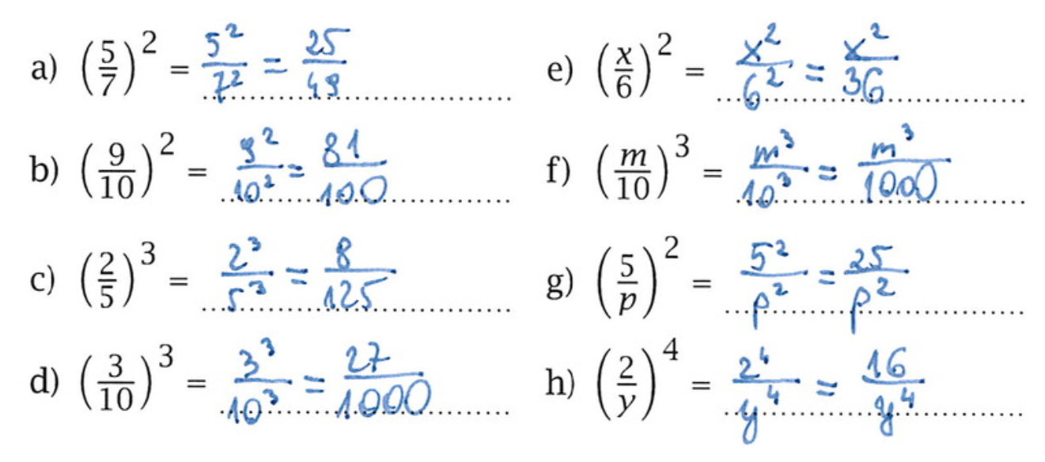
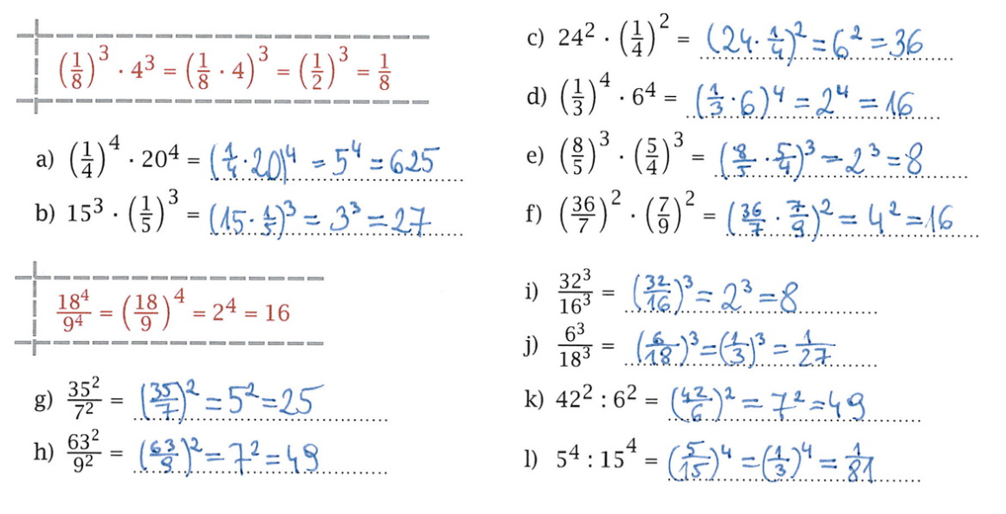

Temat: Działania na potęgach
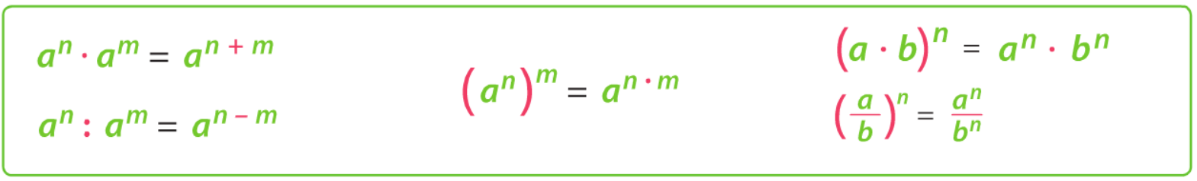

Aby wykonywać działania na potęgach, trzeba mieć albo takie podstawy, albo takie same wykładniki.
Np.
Liczbę 25 możesz zapisać jako 5².
Liczbę 125 możesz zapisać jako 5³
Liczbę 16 możesz zapisać jako 4² lub w zależności od potrzeby 2⁴.
Liczbę 64 możesz zapisać jako 4³ lub w zależności od potrzeby 8².
Liczbę 10000 możesz zapisać jako 100² lub w zależności od potrzeby 10⁴.
Czasami przy wykonywaniu obliczeń trzeba skorzystać z kilku własności potęgowania, czyli z kilku wzorów.
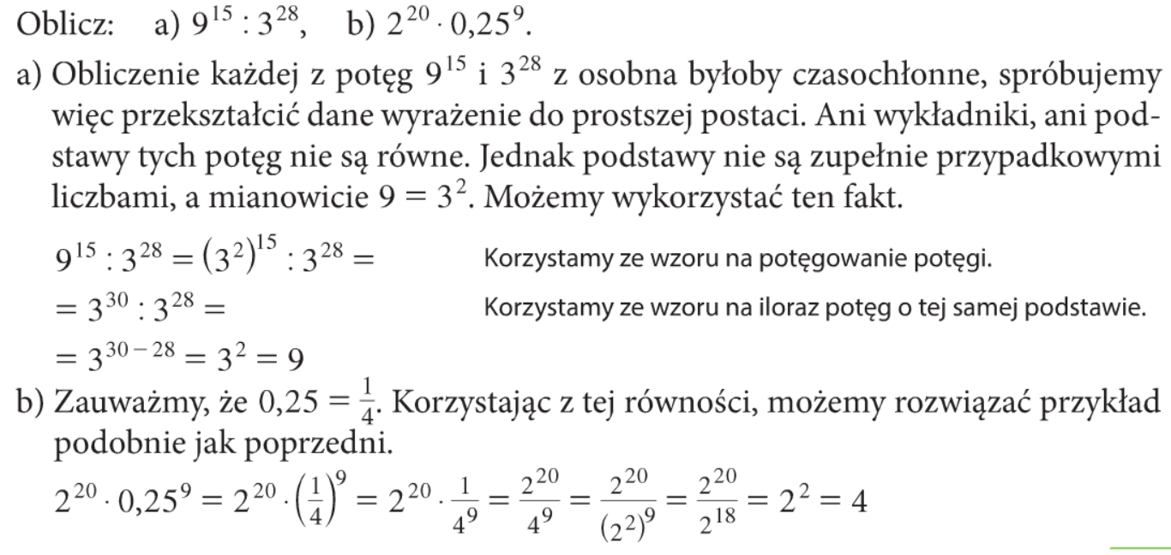
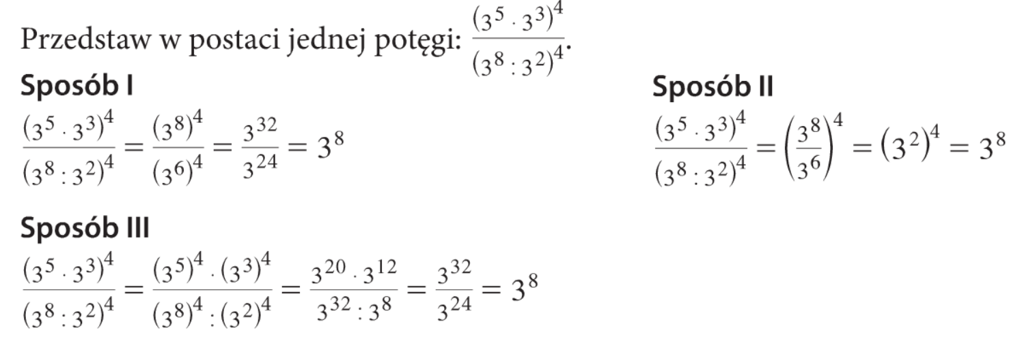
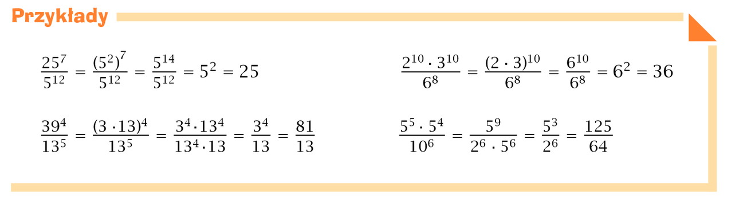
Wykonaj 8 i 9/ 94 oraz 1, 2, 3/97 z zeszytu ćwiczeń

